
Не дом хозяина красит, а хозяин дом и горе тому, кто непорядком живет в дому. Как оформить группу, раздевалку, чтобы детям было уютно, комфортно, чтобы они приходили сюда с желанием. Для начала, мы воспитатели Евсеева Мария Николаевна и Лепенкина Надежда Викторовна провели анкетирование для родителей, чтобы узнать интересы детей, желание родителей. Вопросы были такими:
- Как вы считаете, оформление группового помещения соответствует возрасту детей?
- Чтобы вы хотели изменить в эстетическом оформлении данной группы? И т.д.
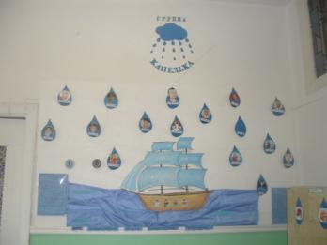
Я, воспитатель группы Евсеева Мария Николаевна, предложила назвать её «Капелька». Учитель-логопед Кибатьярова Айгуль Акбулатовна предоставила материал к названию группы. Это были сказки «Путешествие капельки» и «Капитошкины сказки». Оформили стенд, где пометили фотографии детей в «Капельке» и пароход с фотографиями специалистов данной группы. Этот уголок создан для лучшей адаптации детей и эстетического воспитания.
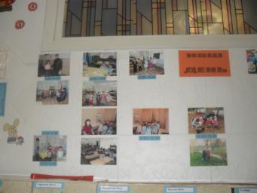
Как познакомить родителей и детей с режимом дня? Для этого мы оформили уголок «Наш день», поместив фотографии с режимными моментами. Неоценимую помощь в этом нам оказала семья Сафроновой Насти - Наталья Петровна и Виталий Юрьевич.

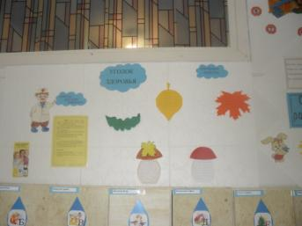
Дети и здоровье. Оформили уголок «Советы доктора Айболита». А родители принесли рецепты народной медицины.
Так, как группа у нас коррекционная, большое место отвели для учителя-логопеда. Где Айгуль Акбулатовна помещает материал по развитию мелкой моторике рук.
Какие занятия проводятся, и работы детей показаны на стенде «Мир глазами детей».
В результате проведённой работы наша раздевалка очень изменилась и отвечает эстетическим требованиям.

